25.05.2026 259-01-01-03-81
В соответствии с Федеральным законом от 27.07.2006 № 152-ФЗ "О персональных данных", приказом Роскомнадзора от 28.10.2022 № 178 «Об утверждении Требований к оценке вреда, который может быть причинен субъектам персональных данных в случае нарушения Федерального закона «О персональных данных»:
1. Утвердить Положение об оценке вреда субъектам персональных данных, обрабатываемых в администрации Уинского муниципального округа Пермского края (приложение 1 ).
2. Утвердить состав Комиссии по оценке вреда субъектам персональных данных, обрабатываемых в администрации Уинского муниципального округа Пермского края (приложение 2).
3. Утвердить форму акта оценки вреда субъектам персональных данных, обрабатываемых в администрации Уинского муниципального округа Пермского края (приложение 3).
4. Настоящее распоряжение подлежит размещению в сетевом издании – официальном сайте администрации Уинского муниципального округа Пермского края (http://uinsk.ru).
5. Контроль за исполнением настоящего распоряжения возложить на руководителя администрации Уинского муниципального округа.
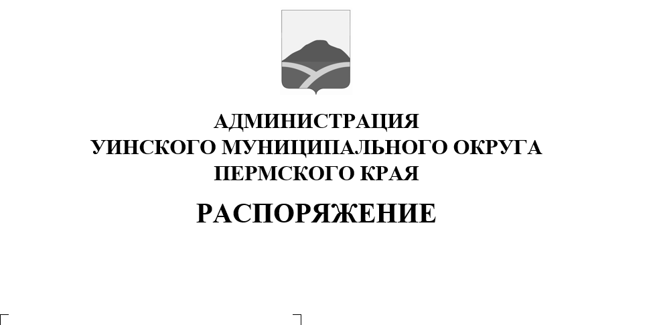
Об оценке вреда субъектам персональных данных, обрабатываемых в администрации Уинского муниципального округа Пермского края

Глава муниципального округа –
глава администрации Уинского
муниципального округа А.Н. Зелёнкин

Приложение № 1
к распоряжению администрации
Уинского муниципального округа
25.05.2026 259-01-01-03-81

Положение
об оценке вреда субъектам персональных данных, обрабатываемых
в администрации Уинского муниципального округа Пермского края

1.1. Решение об оценке вреда субъектам персональных данных, обрабатываемых в администрации Уинского муниципального округа Пермского края (далее – Администрация), принимается комиссией по оценке возможного вреда субъектам персональных данных, обрабатываемых в администрации персональных данных (далее – Комиссия).
1.2. Руководствуясь приказом Роскомнадзора от 28.10.2022 № 178 «Об утверждении Требований к оценке вреда, который может быть причинен субъектам персональных данных в случае нарушения Федерального закона «О персональных данных» (далее – Требования) Комиссия определяет одну из степеней вреда, который может быть причинен субъекту и включает их в акт об оценке возможного вреда субъектам персональных данных (приложение № 2).
1.3. Требованиями установлены следующие виды оценки:
1). Высокая - в случаях:
- обработки сведений, которые характеризуют физиологические и биологические особенности человека, на основании которых можно установить его личность (биометрические персональные данные) и которые используются оператором для установления личности субъекта персональных данных, за исключением случаев, определенных федеральными законами, предусматривающими цели, порядок и условия обработки биометрических персональных данных;
- обработки специальных категорий персональных данных, касающихся расовой, национальной принадлежности, политических взглядов, религиозных или философских убеждений, состояния здоровья, интимной жизни, сведений о судимости, за исключением случаев, установленных федеральными законами, предусматривающими цели, порядок и условия обработки специальных категорий персональных данных;
- обработки персональных данных несовершеннолетних для исполнения договора, стороной которого либо выгодоприобретателем или поручителем по которому является несовершеннолетний, а также для заключения договора по инициативе несовершеннолетнего или договора, по которому несовершеннолетний будет являться выгодоприобретателем или поручителем в случаях, не предусмотренных законодательством РФ;
- обезличивания персональных данных, в том числе с целью проведения оценочных (скоринговых) исследований, оказания услуг по прогнозированию поведения потребителей товаров и услуг, а также проведения иных исследований, не предусмотренных п. 9 ч. 1 ст. 6 Закона N 152-ФЗ;
- поручения иностранному лицу (иностранным лицам) осуществлять обработку персональных данных граждан РФ;
- сбора персональных данных с использованием баз данных, находящихся за пределами Российской Федерации.
2). Средняя - в случаях:
- распространения персональных данных на официальном сайте оператора в информационно-телекоммуникационной сети Интернет, а равно предоставления персональных данных неограниченному кругу лиц, за исключением случаев, установленных федеральными законами, предусматривающими цели, порядок и условия обработки персональных данных;
- обработки персональных данных в дополнительных целях, отличных от первоначальной цели сбора;
- продвижения товаров, работ, услуг на рынке путем осуществления прямых контактов с потенциальным потребителем с использованием баз персональных данных, владельцем которых является иной оператор;
- получения согласия на обработку персональных данных посредством реализации на официальном сайте в информационно-телекоммуникационной сети Интернет функционала, не предполагающего дальнейшую идентификацию и (или) аутентификацию субъекта персональных данных;
- ведения деятельности по обработке персональных данных, предполагающей получение согласия на обработку персональных данных, содержащего положения о предоставлении права осуществлять обработку персональных данных определенному и (или) неопределенному кругу лиц в целях, несовместимых между собой.
3). Низкая - в случаях:
- ведения общедоступных источников персональных данных, сформированных в соответствии со ст. 8 Закона N 152-ФЗ;
- назначения в качестве ответственного за обработку персональных данных лица, не являющегося штатным сотрудником оператора.
1.4. Акт оценки вреда в электронной форме, подписанный в соответствии с федеральным законом электронной подписью, признается электронным документом, равнозначным акту оценки вреда на бумажном носителе, подписанному собственноручной подписью (п. 5 Требований N 178).
1.5. В случае если по итогам проведенной оценки вреда установлено, что в рамках деятельности по обработке персональных данных субъекту персональных данных могут быть причинены различные степени вреда, подлежит применению более высокая степень вреда (п. 5 Требований N 178).

Приложение № 2
к распоряжению администрации
Уинского муниципального округа
25.05.2026 259-01-01-03-81

Состав
комиссии по оценке вреда субъектам персональных данных, обрабатываемых в администрации Уинского муниципального округа Пермского края

-Зелёнкин Алесей Николаевич, глава муниципального округа – глава администрации Уинского муниципального округа - председатель комиссии;
-Чернобровина Вера Павловна, руководитель аппарата администрации Уинского муниципального округа, - заместитель председателя комиссии;
-Зверева Оксана Леонидовна, ведущий специалист отдела делопроизводства и муниципальной службы- секретарь комиссии;
-Матынова Юлия Азатовна, заместитель главы администрации Уинского муниципального округа, член комиссии;
-Ефремова Ольга Владимировна, заместитель главы администрации Уинского муниципального округа по социальным вопросам, член комиссии;
-Пичкалёва Марина Николаевна, консультант-юрист администрации Уинского муниципального округа.

Приложение № 3
к распоряжению администрации
Уинского муниципального округа
25.05.2026 259-01-01-03-81

Акт
оценки вреда субъектам персональных данных
(образец)
Комиссия, созданная на основании распоряжения администрации Уинского муниципального округа Пермского края от _______ № ____________,
в составе председателя - _____________, членов комиссии - ______________, руководствуясь Федеральным законом от 27.07.2006 N 152-ФЗ "О персональных данных", Приказом Роскомнадзора от 28.10.2022 N 178 «Об утверждении Требований к оценке вреда, который может быть причинен субъектам персональных данных в случае нарушения Федерального закона «О персональных данных»,
составила настоящий акт оценки вреда о нижеследующем:
«_____»___________20___г., комиссия произвела оценку вреда, который может быть причинен субъектам персональных данных в случае нарушения Федерального закона от 27.07.2006 N 152-ФЗ "О персональных данных" оператором - Администрацией Уинского муниципального округа Пермского края (далее – Администрация), находящейся по адресу: 617520, Пермский край, с. Уинское, ул. Октябрьская, 1.
В рамках деятельности по обработке персональных данных Администрация осуществляет распространение персональных данных в сетевом издании -официальном сайте администрации Уинского муниципального окурга Пермского края (http://uinsk.ru) .
По результатам оценки установлено, что степень вреда, который может быть причинен субъектам персональных данных, обрабатываемых Администрацией - ____________ (пп. 2.2 п. 2 Требований к оценке вреда, который может быть причинен субъектам персональных данных в случае нарушения Федерального закона "О персональных данных", утвержденных Приказом Роскомнадзора от 27.10.2022 N 178).

Председатель комиссии: | __________ | ФИО
Члены комиссии: | __________ | ФИО
 | __________ | ФИО

